中国古代史
一．选择题：
1．(2020•江苏•1)右图所示青铜器的内底铭文记载了武王伐纣后，想建都于天下的中心，其子为实现这一遗愿而营建陪都的故事。这故事发生于
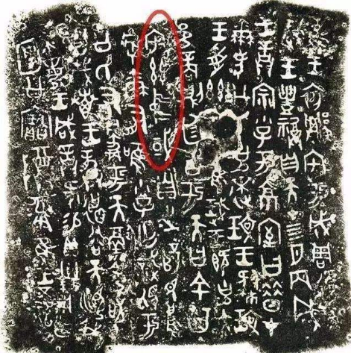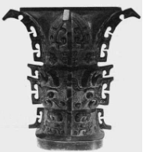
宅兹中国
A．夏朝形成前 B．商代崛起时 C．西周建立后 D．东周灭亡时
答案：C
2．(2020•江苏•2)墨子说：“农夫早出暮人，耕稼树艺……妇人夙兴夜寐，纺绩积纴。”这体现出中国古代小经济的主要特点是
A．精耕细作 B．男耕女织 C．安定富足 D．技术领先
答案：B
3．(2020•江苏•3)战国时代，一位思想家向各国君主提出治国方略，一味大谈夏商周三代的德政，几乎得不到任何当权者的响应。该思想家是
A．老子 B．墨子 C．孟子 D．韩非子
答案：C
4．(2020•江苏•4)下表是秦朝中央“三公”的职能及其他信息。表格中③处的官名应该是
官名 | 职掌 | 印绶 | 备注
① | 常丞天子，助理万机 | 金印紫绶 | 无
② | 掌武事 | 金印紫綬 | 或称国尉
③ | 掌副丞相、监察 | 银印紫绶 | 位上卿
A．丞相 B．太尉 C．将军 D．御史大夫
答案：D
5．(2020•江苏•5)在汉代，兴学和选举是培养和选拔人才的措施，而独尊儒学则为培养和选拔人才确定了方向和标准。与之相关的措施是
A．兴办太学 B．鼓励私学 C．以法为教 D．以吏为师
答案：A
6．(2020•江苏•6)《宋史》记载，许唐“尝拥高费（资产雄厚）于汴、洛间，见进士缀行而出，窃叹曰:生子当令如此！因不复行贾（经商）”，后其子中举，许唐说“成吾志矣”。这反映了宋朝
A．科举制度影响较大 B．商品经济趋向没落
C．八股取士钳制思想 D．弃儒就贾渐成潮流
答案：A
7．(2020•江苏•7)右图佐证了“岭北、辽阳与甘肃、四川、云南、湖广之边……今皆赋役之，比与内地”这一史料。它体现的是哪一朝代的统治
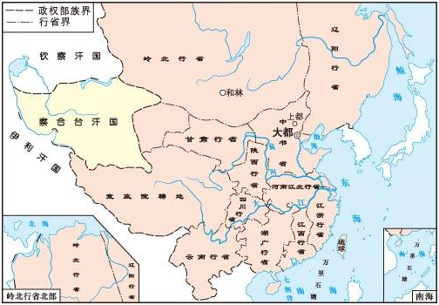
A．汉朝 B．唐朝 C．元朝 D．清朝
答案：C
8．(2020•江苏•8)明末，苏州市场上有专门织造绫、绢等6种不同织品的织机销售，所织成品“巧变百出，花色日新”。这说明当时手工业
A．生产规模的扩大 B．劳动力市场的产生
C．纺织技术的提高 D．资本主义萌芽的出现
答案：C
9．(2020•江苏•9)明末清初有位思想家认为“天下唯器而已矣”，“无其器则无其道”，强调规律不能离开客观事物本身而独立存在。这一朴素的唯物主义思想出自于
A．朱熹 B．王阳明 C．李贽 D．王夫之
答案：D
10．(2020•江苏•10)中国古代有一中央机构，保密性较强，不是法定的独立的政府衙门。它一方面可参议军国大政，另一方面又是一个摘抄辑录的秘书部门。该机构是
A．中书省 B．尚书省 C．宣政院 D．军机处
答案：D
11．(2019•江苏•1)先秦时期的诸子百家中有一个学派，班固称它“留意于仁义”，韩愈说它“合乎人与义”。该学派是
A．儒家 B．墨家 C．道家 D．法家
答案：A
12．(2019•江苏•2)战国时期，赵国大将赵括和当时很多人一样，经常瞅准时机购买田宅。这种贵族官僚也参与土地自由买卖的现象反映了
A．春秋战国的纷争 B．土地私有制形成
C．宗法制正式确立 D．武将地位的下降
答案：B
13．(2019•江苏•3)右图是中国历史上第一个专制主义中央集权王朝的形势图，与这一形势相关的史事是
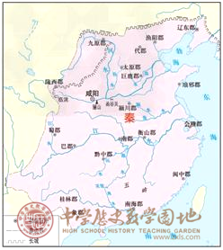
A．夏启建立“家天下” B．周武王推行分封制
C．嬴政推行统一战争 D．元朝实行行省制度
答案：C
14．(2019•江苏•4)诗人白居易不到而立之年就一举登第，他自豪地写道：“慈恩塔下题名处，十七人中最少年”。促成这种现象的制度因素是
A．三公九卿制 B．察举制 C．九品中正制 D．科举制
答案：D
15．(2019•江苏•5)下表是古代中国几个不同时期的文学成就概览。
时期 | 作者人数 | 作品数量 | 经典语句
 | 2200多 | 48900多首诗 | 姑苏城外寒山寺，夜半钟声到客船（张继）
 | 1330多 | 19900多首词 | 何处望神州，满眼风光北固楼（辛弃疾）
 | 200多 | 1600多种剧目 | 天也，你错勘贤愚枉做天（关汉卿）
表中③处所反映的历史时期是
A．唐朝 B．宋朝 C．元朝 D．明朝
答案：C
16．(2019•江苏•6)明末清初，大儒黄宗羲、顾炎武等人肯定“私”的正当要求，主张保护人的私有财产。这些与宋儒不同的思想观念说明了
A．儒学取得正统地位 B．程朱理学由此创立
C．陆王心学从此出现 D．儒学呈现活跃局面
答案：D
17．(2018•江苏•1)清末金石学家王懿荣发现一味叫“龙骨”的药材上有许多刻画的符号，经研究原来是一种象形、表意的古老文字。这种文字主要使用于
A．夏朝 B．商朝 C．战国 D．秦朝
答案：B
18．(2018•江苏•2)西周的礼仪中常有射箭活动，箭靶上面有各种兽头，天子的是熊头，诸侯的是麋鹿头，大夫的是虎、豹头，士的则是猪头，以显示地位的尊卑。从中可知西周实行
A．禅让制 B．世袭制 C．宗法制 D．郡县制
答案：C
19．(2018•江苏•3)魏晋时期修谱之风盛行，除了帝王将相的世系，一般宗族的家谱也受到广泛重视。这一时期形成这种风气的制度性因素是
A．世官制 B．察举制 C．九品中正制 D．科举制
答案：C
20．(2018•江苏•4)它在唐朝已经使用，“是古代中国耕作农具成熟的标志，其优点是深浅自如、轻便省力”。该“耕作农具”是
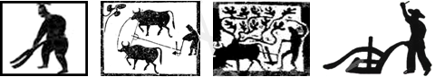
A B C D
答案：D
21．(2018•江苏•5)“在这种解放性的发明的刺激下，中国文学像一股奔放的洪流滚滚而来……古代的经典有成百种的版本，成千种的注释……从来没有人能够像宋朝的学者这样支配文化。”材料中“解放性的发明”是指
A．指南针 B．造纸术 C．火药 D．印刷术
答案：D
22．(2018•江苏•6)《广志绎》称：明代万历时，“天下马（码）头，物所出所聚处，苏、杭之币（丝织品），淮阴之粮，维扬之盐……无锡之米”无所不有。这说明当时
A．商品经济繁荣 B．抑商政策废弃 C．坊市制度形成 D．自然经济瓦解
答案：A
23.（2017•江苏•1）史书记载：周公辅佐成王，“立七十一国，姬姓（王族）独居五十三人”。材料反映的西周政治制度是( )
A．宗法制 B．分封制 C．郡县制 D．行省制
答案：B
24．（2017•江苏•2）汉代科技多有创新，下图描绘了这一时期某项发明的工艺制作流程（部分）。该发明是( )
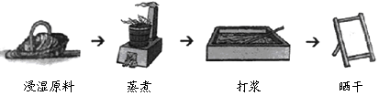
A．造纸术 B．灌钢法 C．棉纺技术 D．印刷术
答案：A
25．（2017•江苏•3）扬州市古运河的交通枢纽，在唐代“雄富冠天下”，时称“扬一益二”。出现这一现象的主要( )
A．“交子”广泛使用 B．坊市界限严格
C．商业发展繁荣 D．商帮活动频繁
答案：C
26．（2017•江苏•4）理学注重人的品德修养。某日，周敦颐问“二程”，我让你们寻找孔（丘）颜（回）乐处，他们因何而乐？此事应发生在( )
A．西汉 B．北宋 C．元朝 D．明朝
答案：B
27．（2017•江苏•5）央视举办的“中国诗词大会”掀起了一股全民鉴赏中国古典诗词的热潮，下图是该节目提到的古典诗词。它属于( )
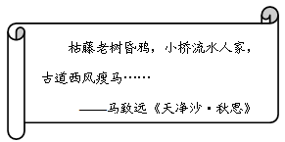
A．汉赋 B．唐诗 C．宋词 D．元曲
答案：D
28．（2017•江苏•6）明朝政府下令：禁止建造远洋船只，禁止保留超过两根以上的桅杆帆船。从此，船员只得在内的小船上当雇工，郑和的大船因搁置而烂掉。以下对材料理解正确的是( )
A．明朝鼓励民间贸易 B．明朝禁绝朝贡贸易
C．明朝实行海禁政策 D．明朝造船技术落后
答案：C
29．（2016•江苏•1）每至清明，陕西黄陵都会隆重举行公祭轩辕黄帝的典礼，海内外炎黄子孙满怀虔诚与崇敬之情拜谒礼祭黄帝。与这一现象密切相关的是
A．禅让制 B．世袭制 C．宗法制 D．分封制
答案：C。
30．（2016•江苏•2）位于河南安阳的商代好墓，出土的随葬品数量巨大，种类丰富，充分反映了商代手工业制造水平。下列文物应该出土于该墓葬的是
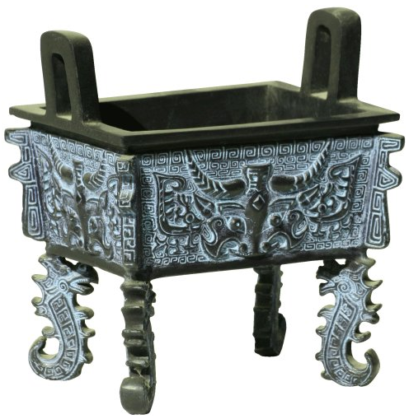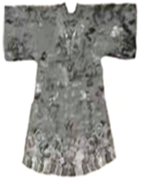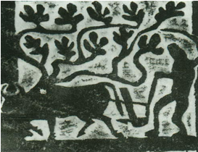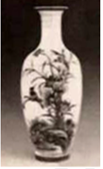
A B C D
答案：A。
31．（2016•江苏•3）西方学者曾这样描述某项发明：“最先为中国的巫师所知，他们用一个按北头七星的形状、用磁铁矿做成的勺子，放在一个光滑的铜天盘上指示北极。”该项发明是
A．印刷术 B．造纸术 C．司南 D．火药
答案：C。
32．（2016•江苏•4）某选官制度“以试艺优劣为决定及第与否的主要标准，以进士科为主要科目”，考试内容大都不出儒学经义的范围。这一制度形成于
A．汉朝 B．隋朝 C．宋朝 D．明朝
答案：B。
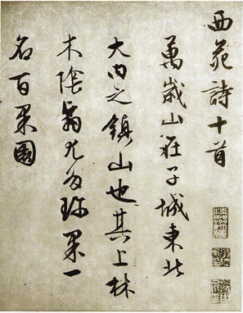
33．（2016•江苏•5）文征明是明代“吴门画派”的杰出代表，诗文书画俱佳。右图是其代表作之一的《西苑诗十首》（局部），该作品
A．隶书范式突出
B．楷体特色毕现
C．行书风格明显
D．草书形韵兼备
答案：C。
34．（2016•江苏•6）道光十二年（1832年），苏州盛泽镇“徽宁会馆”碑记：“凡江浙两省之以蚕织为业者，俱萃于是，商贾辐辏，虽弹丸之地，而繁华过他郡。皖省徽州、宁国二郡之人，服贾于外者，所在尤多。”材料突出反映了当时
A．江南市镇商业繁荣 B．重农抑商政策废弃
C．自然经济已经瓦解 D．徽商经营品种单一
答案：A。

35．（2015•江苏•1）春节作为中华民族第一大节日，蕴含着辞旧迎新、合家团圆的寓义，是中华民族自我认同的一个文化符合。与春节“合家团圆”关系最为密切的是
A．禅让制 B．世袭制 C．宗法制 D．分封制
答案：C。
36．（2015•江苏•2）有人根据《汉书·艺文志》记载，统计制作出下表。据此可看出当时
西汉主要思想派别及其作品篇数表
派别 | 儒家（六艺） | 道家 | 阴阳家 | 法家 | 名家 | 墨家 | 纵横家 | 杂家
支派 | 103 | 37 | 21 | 10 | 7 | 6 | 12 | 20
篇数 | 3123 | 993 | 369 | 217 | 36 | 86 | 107 | 403
A．儒学地位明显提高 B．“百家争鸣”趋于结束
C．活字印刷广泛采用 D．科举制度逐渐完善
答案：A。
37．（2015•江苏•4）某《竹枝词》云：“脚痛腰酸晓夜忙，田头车戽响浪浪。高田车进低田出，只愿高低不做荒。”这首词描写的灌溉工具是
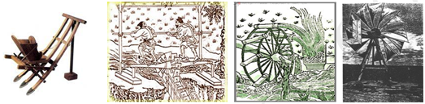
A．耧车 B．翻车 C．筒车 D．风力水车
答案：B。
38．（2015•江苏•4） 《北齐书》记载了一种当时的铸造法：“其法烧生铁精以重柔铤（熟铁），数宿则成刚（钢）”，用此法铸造出来的兵器坚韧锋利。这种技术出现于
A．西周 B．秦朝 C．南北朝 D．明朝
答案：C。
39．（2015•江苏•5）清代的公主从出生到出嫁，即使母亲与其相见也受限制。公主成婚后，公婆如果想见贵为公主的儿媳，也必须行谒见大礼，跪拜于地，向儿媳请安。这从一个侧面反映了清代
A．后妃地位不如公主 B．皇权思想影响深刻
C．程朱理学焕发生机 D．家庭伦理关系紊乱
答案：B。
40．（2015•江苏•6）在2015年央视春晚节目中，《梨园芳华》糅合了京剧、川剧等各派戏曲艺术，呈现出浓浓的中国风韵。下列关于“戏曲艺术”的表述正确的是
A．元杂剧是宋元时期流行的戏曲形式
B．京剧融合了徽、汉等众多剧种特长
C．首部影片《定军山》展现了昆曲魅力
D．“双百”方针使戏曲艺术一枝独秀
答案：B。
41．（2014•江苏•1）“祖德流芳思木本，宗功浩大想水源。”尊祖敬宗是宗法制的重要内容，其对今天的影响表现在
A．规范宗教仪式 B．传承中华传统 C．禁锢人们思想 D．阻碍社会进步
答案：B。
42．（2014•江苏•2）春秋战国时期，是我国经济发展的一个重要时期，农业方面的成就突出。其主要表现是
A．铁犁牛耕的出现 B．高转筒车的发明 C．耦犁技术的普及 D．曲辕犁的推广
答案：A。
43．（2014•江苏•3）汉朝规定，凡产铁的郡里均设置铁官，即便不产铁的郡里也要在县一级设置小铁官。铁的冶炼和铁器的制作与销售，一律由铁官负责。这反映了汉朝
A．开创了郡县制 B．铁官代行地方政务 C．实行冶铁官营 D．铁器成为官方专用
答案：C。
44．（2014•江苏•4）《新唐书》载（太宗）谓房玄龄曰：“……工商杂流，假使技出等夷（等夷意指同行），正当厚给以财，不可假以官，与贤者比肩立、同坐食也。”这反映唐太宗的主张是
A．推行重农抑商政策 B．严禁工商业者的技术发明
C．提高商人的政治地位 D．遏制商人对高利润的追求
答案：A。
45．（2014•江苏•5）宋元时期，随着商品经济的发展，城市繁荣，市民文化需求不断扩大。下列文学作品中因应这一时期文化需求而出现的是
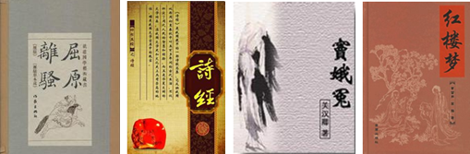
A． B． C． D．
答案：C。
46．（2014•江苏•6）“他们竭力思索、探究前朝悲剧性的结局，将明朝皇帝的失败归咎于他们的专制统治和作为专制统治意识形态支柱的新儒家程朱学派……将这群学者冠名为‘启蒙哲人’是完全合理的。”下列学者中可以被冠名为“启蒙哲人”的是
A．朱熹 B．程颐 C．王阳明 D．黄宗羲
答案：D。
47．（2014•江苏•7）清代科考规定，在殿试答卷时，文内遇有“皇帝”等定，须直接换一行顶格书写。这在本质上反映出
A．八股之风愈演愈盛 B．君主专制影响深刻
C．科考规范愈加严格 D．君王名号不再避讳
答案：B。
48．（2013•江苏•1）宁波天一阁是我国现存最古老的私人藏书楼。1984年离乡多年的世界船王包玉刚回到宁波访问，在天一阁看到了馆藏的《包氏家谱》，意外发现自己是包拯的第29代嫡孙。这段材料反映的是中国古代的
A．禅让制 B．分封制 C．宗法制 D．郡县制
答案：C。
49．（2013•江苏•2）为响应党中央厉行节约的号召，许多学校加入到反对“舌尖上的浪费”的“光盘行动”中。早在战国时期，某一思想流派在提出“兼爱”、“非攻”的同时，就倡导“节俭”、“节用”。该思想流派的创始人是
A．老子 B．墨子 C．荀子 D．韩非子
答案：B。
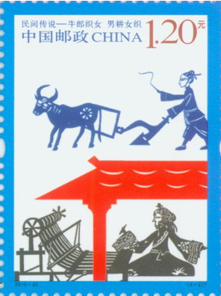
50．（2013•江苏•3）民间传说在一定程度上反映了当时的历史面貌。右侧邮票所体现的古代小农经济的特征是
A．男耕女织
B．铁犁牛耕
C．集体劳作
D．刀耕火种
答案：A。
51.（2013•江苏•4）《汉书》记载：“建元元年冬十月，诏丞相、御史……诸侯相举贤良方正直言极谏之士。……元光元年冬十一月，初令郡国举孝、廉各一人。”材料中的选官制度是
A．世卿世禄制 B．九品中正制 C．察举制 D．科举制
答案：C。
52．（2013•江苏•5）英国思想家弗朗西斯·培根认为：“四大发明对于彻底改造近代世界并使之与古代及中世纪划分开来，比任何宗教的信仰、任何星象的影响或任何征服者的伟业所起的作用都要大。”培根意在说明四大发明
A．促进西欧近代化进程 B．标志西欧近代史的开端
C．导致宗教信仰的弱化 D．成为新航路开辟的根源
答案：A。
53．（2013•江苏•6）《明史·职官志》记载：“洪武九年，汰平章政事、参知政事。十三年正月，诛丞相胡惟庸，遂罢中书省。其官属尽革，惟存中书舍人。”明太祖这样做的直接目的是
A．加强中央集权 B．强化君主专制 C．提高行政效率 D．实现权力制衡
答案：B。
54．（2013•江苏•7）清顺治十八年八月，朝廷派员至沿海各省“立界”筑垣墙，派兵戍守。《福州府志》记载，乾隆年间，在福建宁州“每处悬一碑曰：敢出界者斩！”当时清政府这样做的主要目的是
A．避免海难发生 B．防止鸦片走私 C．杜绝西方思潮 D．严控对外联系
答案：D。
55．（2012•江苏•1）王国维说：“欲观周之所以定天下，必自其制度始矣。周人制度之大异于商者，一曰立子立嫡之制，由是而生宗法及丧服之制，并由是而有封建子弟之制、君天子臣诸侯之制。”材料认为周代宗法政治的典型特征是
A．嫡长子继承制 B．礼乐丧葬制 C．婚娶联姻制 D．功臣分封制
答案：A
56．（2012•江苏•2）《史记·秦始皇本纪》说：“天下之事无小大皆决于上，上至以衡石量书，日夜有呈，不中呈不得休息。”这段话表明皇帝制度的主要特点是
A．朝议裁决 B．集权独断 C．世袭传承 D．政务繁忙
答案：B
57．（2012•江苏•3）南宋著名文人、政治家周必大在给朋友的信中记录了这样的事：“近用沈存中法，以胶泥铜版移换摹印，今日偶成《玉堂杂记》二十八事。”信中所说的“沈存中法”是指
A．造纸术 B．雕版印刷术
C．活字印刷术 D．指南针测向技术
答案：C
58．（2012•江苏•4）右图是某博物馆珍藏的文物拓片。作为一则反映时代印记的史料，这件文物可以直接说明
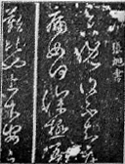
A．秦汉书法和篆刻的艺术共融 B．魏晋草书与行书的衍生创新
C．隋唐草书的抒情写意 D．宋元行书的勾连放纵
答案：C
59．（2012•江苏•5）“天地虽大，但有一念向善，心存良知，虽凡夫俗子，皆可为圣贤。”极力宣扬并践行这一主张的思想家是
A．程颐 B．朱熹 C．李贽 D．王阳明
答案：D
60．（2012•江苏•6）明朝自宣德以来，中央机构互相倾轧。英宗登基后，太皇太后委政内阁，令大学士杨士奇等对题奏本章拟出处理意见，交皇帝裁定，明朝票拟走向制度化。这主要反映了
A．内阁地位逐渐提高 B．明英宗时期初设内阁
C．废丞相后政治腐败 D．内阁成为法定的中央机构
答案：A
61.（2011•江苏•1）以下为青铜文物、文物上的拓片（钟鼎文）及其部分译文，联系商周历史，我们可以得出的正确结论是
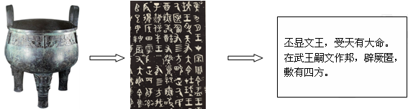
①商周时期的青铜铸造已达很高水平 ②钟鼎文是一种比甲骨文更早的文字
②拓片部分内容涉及到西周王朝建立 ④现存的商周时期青铜器全部为礼器
A．①③ B．②④ C．①② D．③④
答案：A。
62．（2011•江苏•2）《汉书，地理志》言：“秦并兼四海，以为周制微弱，终为诸侯所丧，故不立尺土之封，分天下为郡县。”材料表明秦朝采取的措施是
A．郡县制代替分封制 B．实行郡国并行制
C．推行三公九卿制 D．推广行省制度
答案：A。
63．（2011•江苏•3）唐朝元和年间，中书省丞相皇甫鎛奏请减少内外官俸钱，门下省官员崔祐认为此法不妥，封还诏书，皇帝采纳了崔祐的意见，皇甫鎛的建议作罢。由此可见
A．唐朝时期的丞相权力大于皇权 B．唐朝三省制有互相制衡和分散相权作用
C．唐朝门下省权限高于中书省 D．唐朝的中枢机构具备君主立宪制特征
答案：B。
64.（2011•江苏•4）美国学者罗兹·墨菲在《亚洲史》中说：“在许多方面，宋朝在中国都是个最令人激动的时代，它统辖着一个前所未见的发展、创新和文化繁盛期。”下列各项中属于宋朝“创新和文化繁盛”表现的是
①发明了造纸技术 ②打破了“坊”、“市”的界限
②开创了科举考试制度 ④形成了词创作的繁荣局面
A．①② B．①④ C．②③ D．②④
答案：D。
65．（2011•江苏•5）据史料记载：乾隆年间，徽人在苏州镇抚司衙门之前兴建徽郡会馆，后又在阊门外上塘街建新安会馆。同治年间，在南显子巷再建安徽会馆。苏州府属各城镇还有一些徽人的会馆。据此可知
A．清朝时期徽商是一个实力雄厚的商帮
B．徽商的形成是清朝闭关锁国政策的结果
C．苏州被辟为通商口岸后，商品经济非常发达
D．太平天国运动使徽商为躲避战乱大量移居苏州
答案：A。
66．（2011•江苏•6）“道光八年以后，以演唱革新后的西皮调而著称的湖北艺人王洪贵和李六等人进京，加入了徽班，……1845年前后，在进京的湖北演员余三胜、谭志道等人的努力下，西皮和二黄终于交融在一起，皮黄戏正式形成。”在此基础上中国古代戏曲艺术中诞生了
A．昆曲 B．元曲 C．秦腔 D．京剧
答案：D。
67.（2010•江苏•1）下图所示是四方古印文，联系秦朝的历史，我们可以得到的正确结论是
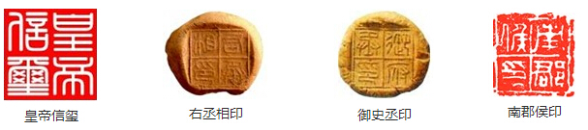
①秦朝创立皇帝制度 ②秦朝在中央设立丞相、御史大夫等职③秦朝在地方推行分封制 ④秦朝统一了文字
A．①②③ B．②③④
C．①②④ D．①③④
答案：C。
68.（2010•江苏•2）李约瑟对古代中国科技作出这样的评价：“在中国完成的发明和技术发现，改变了西方文明的发展进程，并因而也确定改变了整个世界的发展进程。”以下可以支持这一观点的是
①火药推动了欧洲宗教改革 ②印刷术为文艺复兴准备了条件
③指南针使地理大发现成为可能 ④造纸术方便了智者学派的研究
- ③④ B． ①④ C． ①③ D． ②③
答案：D。
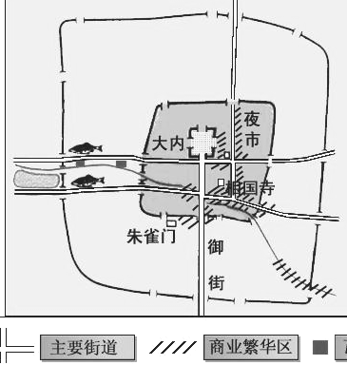
69．（2010•江苏•3）右图反映了我国古代某一朝代的都城布局，该布局的出现应该不晚于下列哪个朝代？
A．汉朝
B．隋朝
C．宋朝
D．明朝
答案：C。
70．（2010•江苏•4）某校高中历史兴趣小组在探究“古代中国经济发展及其对外贸易”课题时，得出以下部分结论。你认为其中不正确的是
A．刀耕火种是原始农业的主要耕作方式
B．东汉时期出现了水力鼓风冶铁的新技术
C．唐朝能够制作精美的青瓷和白瓷
D．清代开始实行海禁，阻碍对外贸易发展
答案：D。
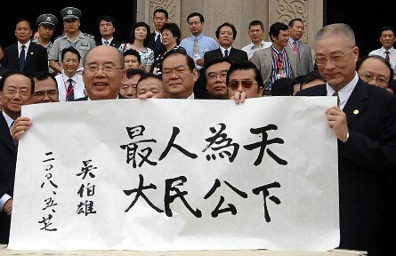
71．（2010•江苏•5）右图中的条幅是2008年5月27日时任国民党主席的吴伯雄拜谒南京中山陵后的题词，其观点应与“天下为主，君为客”的思想一脉相承，提成这一思想的明末清初思想家是
A．李赞 B．黄宗羲
C．顾炎武 D．王夫之
答案：B。
72．（2009•江苏•1）在历史学习中，图表往往隐含着大量的有效信息。从下图中我们可以得到的准确信息是
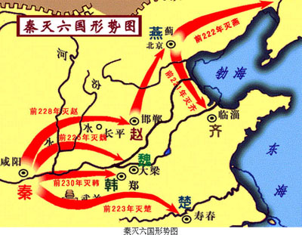
①公元前221年秦灭齐国完成统一 ②秦统一期间的都城为咸阳
③秦统一总体采用了先近后远的攻击策略 ④秦统一后的疆域未达东部沿海地区
A．①②③④ B．①③④ C．②④ D．①②③
答案：D。
73.（2009•江苏•2）建国后，在黄淮地区相继出土了一些汉代铁铧和铁犁壁(起松土、碎土、起垅的怍用)，这些文物可以印证当地在汉代
A．刀耕火种方式已经普及 B．耕作农具得到改进
C．铁器开始用于农具制造 D．使用了先进的曲辕犁
答案：B。
74．（2009•江苏•3）“朝为田舍郎，暮登天子堂”是古代中国许多知识分子的追求，隋唐以后他们实现这一理想的主要途径是
A．参加科举考试 B．等待朝廷察举 C．投笔从戎戍边 D．投作官吏幕僚
答案：A。
75．（2009•江苏•4）“饮酒仰脸要翻手。喝茶平饮微低头，丑角总要多出相，其他人物要遮口。”下列与这句艺术谚语有关的是
A．汉赋 B．宋词 C．京剧 D．传奇
答案：C。
76.（2009•江苏•19）在2008年奥运会开幕式的舞台上，演员们手持竹简高声吟唱“四海之内，皆兄弟也”，并多次出现巨大的“和”字。它所蕴涵的思想同“仁”、“礼”一脉相承，都源于
A．法家 B．道家 C．儒家 D.墨家
答案：C。
77.（2008•江苏•1）《史记·齐太公世家》：“于是武王已平商而王天下，封师尚父（即姜尚）于齐营丘。东就国……”这段材料反映了西周时期实行的政治制度是
A.宗法制 B.分封制 C.郡县制 D.郡国并行制
答案：B。
78.（2008•江苏•2）下列中国古代官职中具有监察职能的是
①太尉②御史大夫③刺史④军机大臣
A.①④ B.①③ C.②③ D.③④
答案：C。
79．（2008•江苏•13）2007年12月，我国考古工作者在南宋古沉船“南海一号”中打捞出部分青瓷和白瓷。出水时瓷器釉色清亮，仿佛新出窑一般。据此形成的以下认识，符合历史事实的是
A.中国的制瓷技术始于南宋期 B.南宋时期的青瓷和白瓷都是从海外进口的
C.青瓷和白瓷是中国著名的传统瓷器 D.南宋的青瓷和白瓷全部产于景德镇
答案：C。
80．（2008•江苏•23）浙江绍兴每年都举办“中国兰亭书法节”，以纪念东晋时期的一位著名书法家。这位书法家是
A.王羲之 B.颜真卿 C.柳公权 D.怀索
答案：A。
81．（2007•江苏•24）古代中国的四大发明传入欧洲，加快了西方迈入近代社会的速度。其中，指南针发挥的作用是
A.促进了欧洲文化发展 B.推动了文艺复兴和宗教改革
C.推动了英国工业革命 D.促进了远洋航行和地理大发现
答案：D
82．（2007•江苏•25）源远流长的汉字是世界上最古老的文字之一，下列图片呈现的汉字字体中最早出现的是
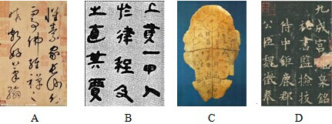
答案：C
83.（2007•江苏•23）明清时期出现了资本主义萌芽，传统的社会生产关系发生了变化。黄宗羲的思想反映了这种变化，下列观点出自黄宗羲的是
A.“民为贵，社稷次之，君为轻” B.“宇宙便是吾心”
C.“工、商皆民生之本” D.“天下兴亡，匹夫有责”
答案：C

二．判断题：
1．（2019•江苏•31）下图所示器物展示了古代中国制瓷业的成就。
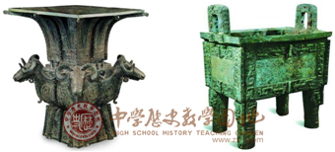
四羊方尊 司母戊鼎
答案：B。
2.（2018•江苏•31）秦统一后在全国范围内推行郡国并行制，其长官一般由皇帝任免，加强了中央集权。
答案：A。
3.（2017•江苏•31）秦朝开创三省六部制，强化了君主专制的中央集权。
答案:B。
4.（2016•江苏•31）南宋思想家陆九渊认为“心即理也”，强调“宇宙便是吾心”。
答案：A。
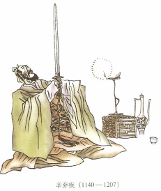
5.（2008•江苏•32）右图是对辛弃疾“醉里挑灯看剑，梦回吹角连营”的词句写意。他是北宋著名的豪放派词人。
答案：B。
6.（2009•江苏•32）古代中国小说产生于明清时期，右图邮票中的故事取自这一时期的代表作《三国演义》。
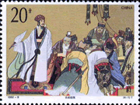
答案：B。
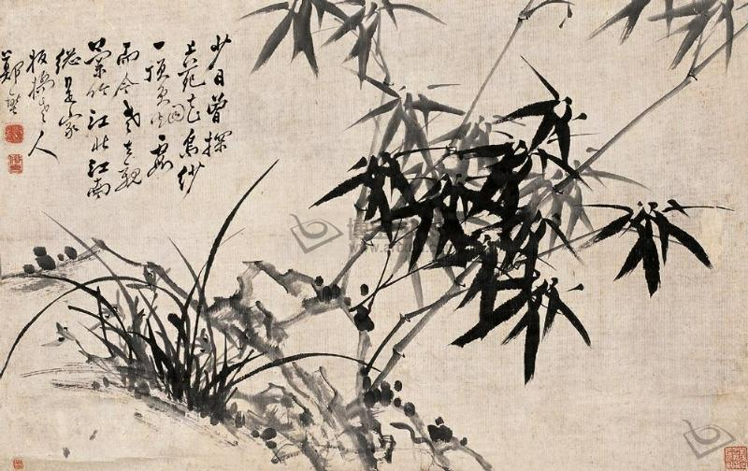
7．（2014•江苏•31）右侧是一幅文人画。文人画集文学、书法、绘画及篆刻艺术为一体，表现文人个性，追求神韵意境。
答案：A。

8.（2011•江苏•31）清朝军机处的设置使延续了两千多年的丞相制度名存实亡，进一步加强了君主专制制度。
答案：B。
9.（2008•江苏•31）自给自足的自然经济是中国封建经济的基本模式（基本形态），“重农抑商”是中国封建王朝的基本的经济政策
答案：A。
10．（2009•江苏•31）宋代陆游在《城市醉归》和《湖山》中留有这样的诗句：“小市雨余寻酒去，野桥日落策驴归”、“城边小市聚．烟水淡秋容”。这反映出了宋代的“市”没有突破时间、空间的限制。
答案：B。
11．（2010•江苏•31）以下画像石生动地描绘了我国古代农业生产的场景，其中反映出的牛耕技术在我国汉朝已经出现。
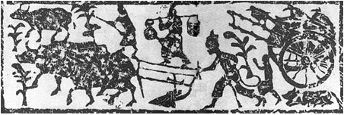
答案：A。
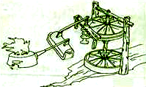
12．（2012•江苏•31）中国古代手工业成就辉煌，劳动者创新发明了众多生产工具。右图所示的冶铁技术最早出现在东汉时期。
答案：A
13．（2013•江苏•31）中国古代官营手工业由政府直接经营，技术水平明显高于民营手工业和家庭手工业。
答案：A。
14.（2015•江苏•31）汉朝打破了“市”的空间界限，宋代取消了“市”的时间限制。
答案：B。
三、材料题：
1.（2019•江苏•36）城市的商业功能和政府的商业政策反映了古代中国的商业概貌。阅读下列材料：
材料一 唐前期，随着农业和手工业的发展，商业和交通也迅速发展起来。所有政治性城市都在程度不等地迅速增强其商业功能，例如京城长安既是全国的政治中心，又是最大的商业城市，外商云集，“胡风”甚盛。此外，当时各大城市和州以及多数县的治所都设有“市”。
——摘编自张传玺《简明中国古代史》
材料二 （汴梁）沿河设市，临街开铺到处都是繁华而杂乱的商业街。官民杂处，商民混居，在潮水一般的世俗生活力量的推动下，“夜禁”也被突破，出现了繁华的夜市……海外汉学家称宋代发生了一场“城市革命”，并不为过。
——吴均《宋：现代的拂晓时辰》
材料三 （清代）中国城市不像当时欧洲城市……商人的绝大部分没有形成为投资城市工业、吸收剩余劳动力的社会力量，反而购地收租，跻身于官僚与地主相结合的乡绅阶层。
——马克垚《世界文明史》
请回答：
（1）据材料一，指出唐前期商业发展的基础，概括商业发展的表现。（4分）
（2）据材料二，概括宋朝“市”的特点。结合所学知识，从商业管控的角度，简析宋代发生“城市革命”的直接原因。（3分）
（3）材料三所述现象是由哪一经济政策造成的？与其有内在关联的清朝对外贸易方面的政策是什么？综合上述材料，谈谈你对古代商业发展的认识。（3分）
【答案】（略）
2.（2018•江苏•36）（10分）儒家思想所蕴含的家国同构（情怀）既具有厚重的历史感，又具有强烈的现实性。阅读下列材料：
材料一 他（董伸舒）利用“天”的观念和“家国同构”理论，对忠、孝的合理性做出了新的解释，使儒家所提倡的忠、孝伦理上升为国家意识形态，同时也为汉代以后的中国社会提供了一种全民的伦理信仰。
——李佳哲《董仲舒的忠孝理论与汉代忠孝伦理制度》
材料二 理学家继承传统儒家入世思想，从责任感和使命感出发，形成了理学思想体系。这一思想使士大夫阶层普遍参与讨论个人、家庭、家族、国家和政治，从而建立了统治者认定和推行的道德伦理规范，使阶级矛盾在某种意义上有了一定的弱化，更使得士子的心灵得到充实。
——徐公喜、万红《宋明理学的层次模式》
材料三 所谓家国同构，移家为国，移孝为忠，进而在家国之上，扩展为一种公天下的世界意识。这使中国人的世界观或天下观成为一种本于家国同时又大于家国或高于家国的世界意识，使得中国人的价值观内蕴着一种对人类命运共同体的伦理自觉。
——田海平《从家国天下到命运共同体》
请回答：
（1）据材料一，指出董仲舒利用“家国同构”等理论为后世提供的“伦理信仰”。结合所学知识，概括汉武帝为提升儒学地位采取的主要措施。（3分）
（2）据材料二，指出理学家构建“理学思想体系”的出发点。结合所学知识，概括宋明理学家加强个人“道德伦理规范”的两种主要途径。（3分）
（3）据材料三，指出“家国同构”的新内涵。综合上述材料，谈谈新时代强调家国情怀的现实意义。（4分）
【答案】（1）伦理信仰：忠孝。（1分）
主要措施：独尊儒术；设立太学。（2分）
（2）出发点：责任感和使命感。（1分）
途径：格物致知；致良知（知行合一）。（2分）
（3）新内涵：世界意识。（1分）
意义：提升个人道德修养；增强爱国主义精神（国家意识）；关心人类命运共同体。（3分）
3.（2017•江苏•36）（10分）中国古代选官制度关注官员的素质，内含治国理政的智慧。阅读下列材料：
材料一 察举制强调以德行、才学为主，由丞相、列侯、刺史等官员甄别人才，推荐给朝廷，经考核合格后授予官职……察举制奉行“以德取人”的价值取向，希望实现……为政以德、教民以德，以及由深仁厚泽的君子贤人任官。
——陈荣香、杨月坤《人才选拔应兼顾形式公平与实质公平》
材料二 隋炀帝时增设进士科……经过唐代的发展，考试作为一项重要制度确立起来。这样，士人可以不经荐举，直接报名考试……由官府择优录取，从而纠正了魏晋以来世家大族垄断用人做官大权的状况。
——韦庆远《中国政治制度史》
材料三 明初开科取士并无南北之分，中期以后有了分地录取的新规定。中央会试首先是南北分卷，后来进一步按南、北、中地域分卷考试，对不同地域考生按比例录取。这在一定程度上解决了人才地域分布不均衡的问题。
——摘编自白钢《中国政治制度史》等
请回答：
（1）材料一中的察举制始行于哪一朝代？（1分）其对官员素质的期待，体现了我国古代哪一思想流派的治国理念？（1分）
（2）分别指出魏晋和隋唐时期选官制度的名称。（2分）据材料二，概括隋唐时期选官制度的主要特点。（2分）
（3）据材料三，指出明中期以后“开科取士”的新规定及其作用。（2分）
（4）选官用人关乎国家的长治久安。据上述材料归纳古代选官制度所蕴含的积极的价值取向。（2分）
【考点】从汉至元政治制度的演变——中国古代选官制度的变化
【解析】（1）第一小问朝代，结合所学知识可知察举制始于汉朝；第二小问流派，据材料一“察举制奉行‘以德取人’的价值取向，希望实现……为政以德、教民以德，以及由深仁厚泽的君子贤人任官”得出这是儒家的价值取向。
（2）第一小问制度，结合所学知识得出魏晋时期的选官制度是九品中正制，隋唐时期的选官制度是科举制；第二小问特点，据材料二“这样，士人可以不经荐举，直接报名考试……由官府择优录取，从而纠正了魏晋以来世家大族垄断用人做官大权的状况”得出自主报名，分科考试，择优录取。
（3）第一小问规定，据材料三“中期以后有了分地录取的新规定”得出分地录取；第二小问作用，据材料三“对不同地域考生按比例录取。这在一定程度上解决了人才地域分布不均衡的问题”得出在一定程度上解决了人才地域分布不平衡的问题。
（4）从察举制中得出古代选官制度中积极的价值取向是以德选官，重视人的品德，从科举中中得出选官的自由开放，有利于阶层的流动，有利于公平公正。
【答案】（1）朝代：西汉（汉朝）。（1分）
流派：儒家。（1分）
（2）制度：九品中正制；科举制。（2分）
特点：自主报名；分科考试；择优录取。（任答两点给2分）
（3）规定：分地录取（分卷考试）。（1分）
作用：一定程度上解决了人才地域分布不平衡的问题。（1分）
（4）取向：以德取人；自由开放；公平公正。（任答两点给2分）

4.（2011•江苏•36）教育是立国之本，国运兴衰，系于教育。阅读下列材料：（10分）
材料一 孔子以诗书礼乐教，弟子盖三千焉，身通六艺者七十有二。如颜浊邹（注：当时的大盗）之徒，颇首业者众。
——司马迁《史记·孔子世家》
材料二 西汉教育制度之重要性，乃以育才与选贤双轨并进。换言之，乃是教育制度与选举制度之配合行使。由地方……申送十八岁以上青年入太学，……甲等得在宫廷充皇帝侍卫，乙等回归本乡作吏。
——钱穆《国史新论》
材料三 康有为屡次上书失败后，认识到今当多难之秋，……“欲任天下之事，开中国之新界，莫亟於教育。”严复明确道：“民智之卑……惟急从教育上著手，庶几逐渐更张也。”
——张良才、孙传宏《中国教育社会价值观的百年嬗变》
材料四 对全国教育战线十七年的工作怎样估计？我看，主导方面是红线。应当肯定，十七年中，绝大多数知识分子，不管是科学工作者还是教育工作者，……辛勤劳动，努力工作，取得了很大成绩。特别是教育工作者，他们的劳动更辛苦。
材料五 义务教育必须贯彻国家的教育方针，努力提高教育质量，使儿童、少年在品德、智力、体质等方面全面发展，为提高全民族的素质，培养有理想、有道德、有文化、有纪律的社会主义建设人才奠定基础。
——《中华人民共和国义务教育法》
请回答：
（1）孔子是古代大教育家，据材料一并结合所学知识，指出孔子对中国古代教育的普及所做出的贡献。（2分）
（2）据材料二指出汉代教育制度的重要创新举措是什么？这一创新举措是哪位封建帝王开始实施的？（2分）
（3）材料三中康有为、严复的共同主张是什么？在他们的推动下，十九世纪末中国发生了一场什么政治运动？（2分）
（4）材料四中邓小平充分肯定了1994—1966的教育工作。经过这十七年的努力，我国的教育事业在体系建设方面取得了什么重大成就？（1分）
（5）据材料五并结合所学知识，列举改革开放后党和政府为加快教育事业发展所采取的重大举措。（3分）
答案：
（1）兴办私学；主张“有教无类”。(2分)
（2）创建太学；汉武帝。(2分)
（3）重视教育；维新变法运动。(2分)
（4）初步形成了比较完整的国民教育体系。(1分)
（5）大力普及义务教育；提出“三个面向”的教育方针；实施“科教兴国”战略等。(3分)

5.（2014•江苏•38）现代中国立足于科技的自主研发，坚持开放交流，便宜得“玉兔”等中国符号不断诞生，充分显示了中国的科技实力。结合所学知识，回答问题：
（1）宋元时期，中国古代科技发展进入黄金时代。指出中国在这一时期获得发展完善并推动欧洲社会转型的科技成就有哪些？（3分）
（2）近代前期（1840-1919年），先进的中国人不断寻求强国御侮之道。指出中国在引进西方科技和先进思想方面的三件重大事件。（3分）
（3）新中国成立以来，我国科技成就举世瞩目。请列举20世纪70年代中国在航空航天、农业科技领域取得的重大成就。（2分）
（4）纵观中国科技发展的历程，每个历史时期的发展呈现不同的特色。请参照范例，概括宋元、近代前期中国科技发展的特色。（2分）
范例：现代中国科技发展的特色是自主创新与开放交流。
【答案】
（1）科技成就：发明活字印刷术；指南针应用于航海；火药及火药武器推广。（3分）
（2）事件：洋务运动；维新变法；辛亥革命；新文化运动。（3分，任答三点）
（3）成就：人造地球卫星“东方红一号”成功发射；袁隆平成功培育出籼型杂交水稻（或南优2号）。（2分）
（4）宋元时期：传承文明与自主创新。（1分）
近代前期：引进西学与模仿探索。（1分）
6.（2007•江苏•36）“创新是一个民族的灵魂。”中国作为一个历史悠久的多民族国家，在政治制度创新方面多有建树，而且其体系之完备，经验之丰富，影响之深远都是世界上其他民族不可比拟的。阅读下列材料（10分）
材料一
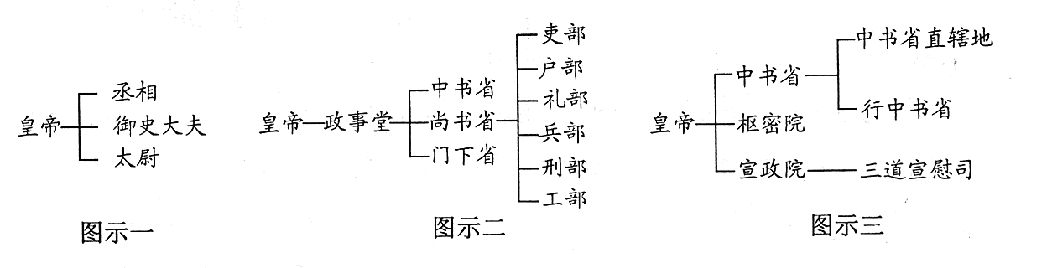
材料二 （秦朝初年）“法令出一”，“天下之事无小大，皆决于上”。
——《史记》
材料三 （明太祖）“罢丞相不设，析中书省之政归六部”。
——《明史》
材料四 （清人赵翼说）“国初承前明旧制，机务出纳悉关内阁……雍正年间，用兵西北……选内阁中书之谨密者入直（值）缮写。后名军机处，地近宫廷，便为宣召”。
——《檐曝杂记》
请回答：
（1）根据材料一中的示意图，指出图示一、图示三反映的政治制度是我国历史上哪两个朝代开创的？图示二所示的政治制度的名称是什么？（3分）
（2）材料二中的“上”是指谁？他在地方上推行的行政制度是什么？（2分）你怎样认识秦朝中央集权制度的积极影响？（1分）
（3）明清时期是中国专制时代的晚期，材料三、材料四反映出这一时期君主专制制度有哪些新的变化？（3分）你怎样认识明清时期君主专制制度的消极影响？（1分）
答案：
（1）图示一秦朝、图示三元朝；图示二反映的制度是三省六部制。
（2）“上”是指秦始皇。他在地方上推行的行政制度是郡县制。
积极影响：奠定了中国两千多年封建社会政治制度的基本格局，为历代封建王朝所沿用，且不断得到加强和完善。
（3）材料三反映明太祖废丞相，权分六部。中国的宰相制度从此被废除，君主专制达到了新的高度。材料四反映雍正年间设军机处，君主专制制度发展到了顶峰。
消极影响：明清时期君主专制制度极大地妨碍社会的进步，自此，中国社会的发展开始大大落后于西方国家。

6．（2014•江苏•36）“把权力关进制度的笼子里”有利于防止专制和腐败，但其能否实现与制度设计、社会环境密切相关。阅读下列材料，回答问题：
材料一 古代监察制以专制王权为中枢；监察制以服膺皇权为最高原则；监察官为维护皇权而监察百官，是天子耳目之任等等。
——方兢《论中国古代监察制的不独立性》
材料二 换言之，汉代由宰相一人掌握全国行政大权，而唐代则把相权分别操掌于几个部门，由许多人来共同负责，凡事经各部门之会议而决定。
——钱穆《中国历代政治得失》
材料三 《中华民国临时约法》树立了“国民全体”作为“国家主权”拥有者的崇高地位，……废除了绝对的不受任何限制的最高权力，……是革命党人将权力关进牢笼的一次勇敢的、大胆的尝试。
——杨天石《帝制的终结》
材料四 在中国这样一个有两千多年帝制传统的国家里，国家最高权力的所有者从皇帝变成了总统，民众都不太适应。而国会的运作，行政权、立法权、司法权的分立制衡等西方话语，中国人也一直不是很清楚。
——张鸣《重说中国近代史》
请回答：
（1）秦朝在中央设置的“监察官”是什么？据材料一，指出古代建立监察制度的根本目的。（2分）
（2）据材料二，指出唐代实行的是什么政治制度？该政治制度在权力运行机制方面有什么特点？（2分）
（3）据材料三，结合所学知识，指出革命党人是如何通过《中华民国临时约法》尝试“将权力关进牢笼”的？（3分）
（4）纵观上述材料，反思古代、近代的这些尝试，归纳要实现“把权力关进制度的笼子里”，应该从哪些方面提供保障？（3分）
【答案】
（1）监察官：御史大夫；根本目的：维护皇权。（2分）
（2）政治制度：三省六部制；特点；分散相权，相互制约。（2分）
（3）明确主权在民；确立三权分立；实行责任内阁制。（3分）
（4）保持监察制度的独立；坚持制定创新；制订完善的法律；提高人民参政意识与能力。（3分，任答三点）

7.（2016•江苏•36）地方行政制度作为中国古代政治文明的重要组成部分，伴随着历史发展而不断变革完善。阅读下列材料：（10分）
材料一 后世对秦始皇的这一做法，大多盛赞不已……虽然秦代……仅仅持续了二世……但秦代所形成的专制主义中央集权国家，及其所确定的以郡县制为表现形式的行政区划，却……为后世历代所遵奉……（西汉初年）刘邦采用的是……混合体。
——李晓杰《体国经野：历史行政区划》
材料二 元行省制中央集权是秦汉以来郡县制中央集权模式的较高级演化形态……元行省制所体现的中央集权与地方分权的主辅结合，明显优于单纯的中央集权或单纯的地方分权。
——李治安《元代行省制的特点与历史作用》
材料三 从秦到清，地方行政制度的形态有过纷纭繁复的变化……这种因时而异的变化只是为了更好地发挥这一集权的功能罢了。因此尽管从表面上看，历代行政区域……废置纷繁，分合靡定，但无非皆就前代之制度沿革益损，而无根本性质的变动。
——周振鹤《中国地方行政制度史》
请回答：
（1）据材料一，后世对秦始皇在地方行政制度方面的哪一做法“盛赞不已”？概括这一做法的影响。结合所学知识，指出刘邦采用的“混合体”是什么？（4分）
（2）据材料二，说明元行省制与秦地方行政制度之间的关系及行省制“优”在何处。结合所学知识，指出元朝对我国地方行政制度的最大创举。（3分）
（3）据材料三，你如何理解从秦朝到清朝地方行政制度“无根本性质的变动”？综合上述材料，谈谈你从中国古代地方行政制度演变中得到的基本认识。（3分）
【答案】
（1）做法：全面推行郡县制。（1分）
影响：建立专制主义中央集权制度；这一制度为后世所沿用。（2分）
混合体：郡国并行制。（1分）
（2）关系：行省制是郡县制的继承与发展（或较高级演化形态）。（1分）
“优点”：中央集权与地方分权相结合。（1分）
创举：开创省制（设立行省）。（1分）
（3）理解：始终维护中央集权。（1分）
认识：地方行政制度的调整关乎国家统一和社会稳定；主要调节中央集权与地方分权的矛盾；趋势是中央集权不断加强；制度随社会发展需要而变化。（2分，任答两点即可，言之有理也可得分）
8．（2012•江苏•36）农耕时代的中国商业和商人的命运，与王朝的政策相关，而政策的变化又与农业经济相辅相成。阅读材料，结合所学知识回答问题。（10分）
材料一
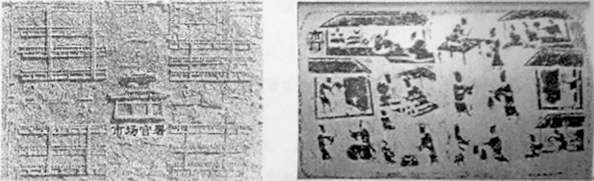
汉画像砖市并图
材料二 燕、赵、秦、晋、齐、粱、江淮之货，日夜商贩而南；蛮海、闽广、豫章、楚、越、新安之货，日夜商贩而北。
——[明]李鼎《李长卿集》
材料三 世儒不察，以工商为末，妄议抑之。夫工固圣王之所欲来，商又使其愿出于途者，盖皆本也。
——黄宗羲《明夷待访录·财计三》
材料四
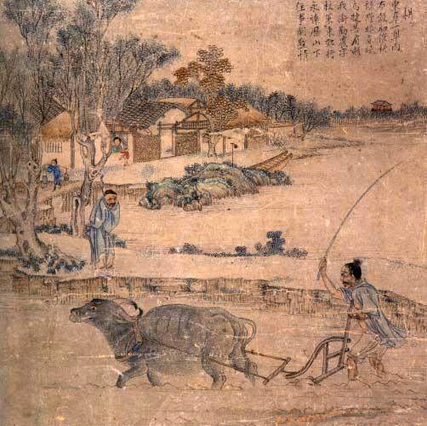
《耕织图·耕图》[清]焦秉贞
请回答：
（1）结合材料一图片信息和所学知识，分析汉代“市”的发展状况。（2分）
（2）据材料二，分析古代商业发展呈现什么特点？联系所学，举两例最具代表性的地域商人群体。（3分）
（3）材料三作者如何看待工商地位？作者的理由是什么？（2分）
（4）材料四中的农业生产工具最早出现于什么时期？从材料三的观点出发，说一说你对古代农商关系的认识。（3分）
【答案】
（1）汉代有集中贸易的市；（1分）市设立官署，政府严格管理“市”。（1分）
（2）区域性长途贩运贸易发展快。（1分）晋商和徽商。（2分）
（3）工商皆本。（1分）理由：工商都是统治者的利益需求。（1分）
（4）唐朝（或隋唐）。（1分）关系：相辅相成（即农业经济是商业繁荣的基础；商业活跃也有利于农业发展）。

9．（2016•江苏•38）2015年国家主席习近平在世界互联网大会上发表主旨演讲，指出“纵观世界文明史，人类先后经历了农业革命、工业革命、信息革命。每一次产业技术革命，都给人类生产生活带来巨大而深刻的影响”。结合所学知识，回答下列问题：
（1）古代中国属于典型的农业文明。春秋战国时期，中国农业技术革命的最突出表现是什么？在此基础上形成了怎样的生产经营模式？（2分）
答案：
（1）表现：铁犁牛耕。（1分）模式：小农经济（自然经济、男耕女织）。（1分）

（2008•江苏•36）阅读下列材料。（10分）
材料一 漫画《思想家的话语》
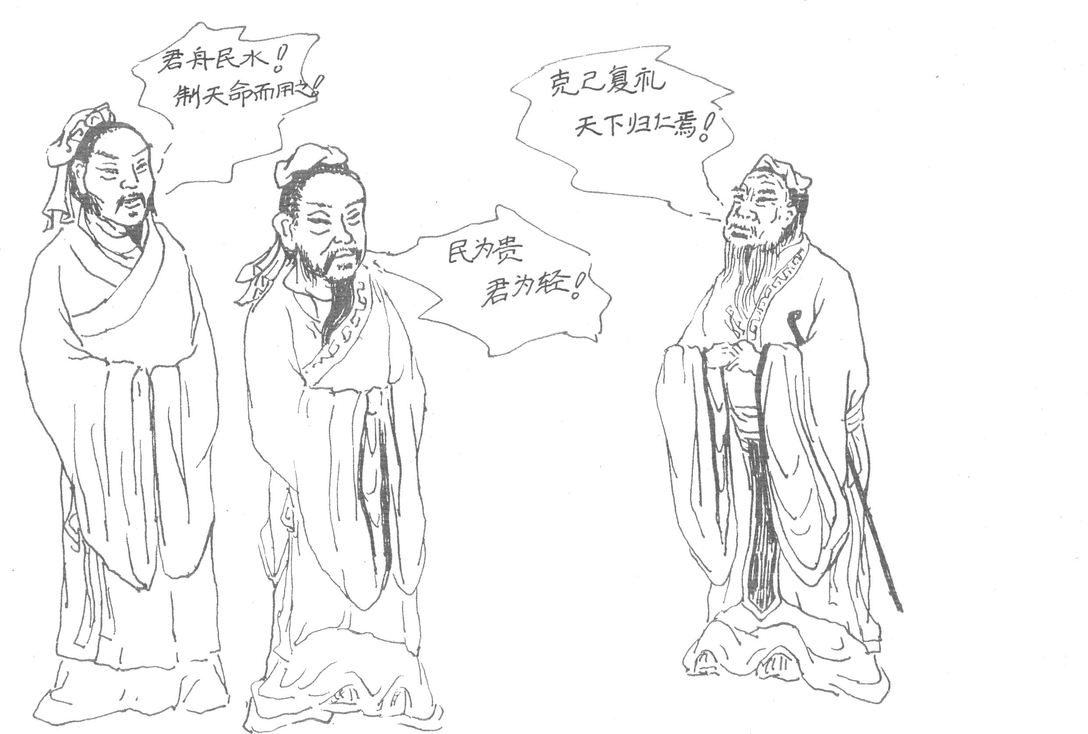
民为贵，君为轻
仁者，爱人。为政以德
施政要用“仁义”和“王道”。制天命而用之。
材料二 “诸不在六艺之科孔子之术者，皆绝其道，勿使并进。邪辟之说灭息，然后统纪可一，而法度可明，民知所从矣。”
——《汉书·董仲舒传》
材料三 “若必待取给孔子，则千古以前无孔子，终不得为人乎？”
——李贽《焚书》
“成以孔子之是非为是非，故未尝有是非耳。”
——李贽《藏书》
材料四 “孔夫子之在中国，是权势者们捧起来的。……凡有企图获得权势的后人，就是希望做官的人，都是读‘四书’和‘五经’，……孔子这人，其实是自从死了以后，也总是当着权势者们的‘敲门砖’的差使的。”
——鲁迅《在现代中国的孔夫子》
请回答：
（1）据材料一中三位思想家的主张，人物A和人物B分别是谁？（2分）
（2）据材料二，董仲舒提出了怎样的主张？（1分）这一主张对我国后世思想领域的影响是什么？（2分）
（3）据材料三，明朝的李贽对孔子的思想言论持什么看法？（2分）
（4）据材料四，汉代以后出现“以孔子之是非为是非”的现象，其原因何在？（1分）
（5）在今天，我们应该如何正确地对待以孔子思想为主的传统文化？（2分）
【答案】
（1）分别是孟子和荀子。（2分）
（2）罢黜百家，独尊儒术。（1分）儒家思想成为历代统治者推崇的正统思想，逐渐成为两千多年来中国传统文化的主流。（2分）
（3）孔子不是天生圣人，反对以孔子的是非为标准。（2分）
（4）汉武帝以后，儒家思想成为历代统治者推崇的正统思想。（1分）
（5）取其精华，弃其糟粕，批判地继承。（2分）

10．（2013•江苏•36）两千多年来，人们对孔子及儒家思想评价不一。阅读下列材料，结合所学知识回答问题。
材料一 仲舒在家，朝廷如有大议，使使者及廷尉张汤就其家而问之，其对皆有明法。自武帝初立，魏其、武安侯为相而隆儒矣。及仲舒对册，推明孔氏……
——《汉书·董仲舒传》
材料二 耕稼陶渔之人既无不可取，则千圣万贤之善，独不可取乎？又何必专学孔子而后为正脉也？
——李贽《答耿司寇》
材料三 尧、舜为民主，为太平世，为人道之至，儒者举以为极者也。……孔子拨乱升平，托文王以行君主之仁政，尤注意太平，托尧舜以行民主之太平。
——康有为《孔子改制考》
材料四 五四新文化运动中的李大钊，他一面指出“孔子者，历代帝王专制之护符也”，孔子“非复个人之名称，而为保护君主政治之偶像”，同时又说，“孔子于其生存时代之社会，确足为其社会之中枢，确足为其时代之圣哲，其说亦确以代表其社会、其时代之道德”。
——牛鸿恩《我所认识的李贽——李贽尊孔与反孔试论》
请回答：
（1）依据材料一并结合所学知识，指出董仲舒“推明孔氏”的表现，并分析汉武帝时“隆儒”的目的及对儒学的影响。（3分）
（2）材料二中李贽提出了怎样的观点？宋代形成的新儒学体系是什么？李贽提出的“人伦物理”的圭张主要挑战这一体系的何种说教？（3分）
（3）材料三中康有为是如何评价孔子的？结合所学知识，分析康有为宣传孔子的主要动机。（2分）
（4）与前三段材料相比，材料四在对孔子的评价和认识上有何进步之处？（2分）
【答案】
（1）表现：提出了“独尊儒术”的主张。（1分）
目的：促进思想“大一统”，加强中央集权。（1分）
影响：推动儒学成为正统思想。（1分）
（2）观点：反对以孔子的是非作为唯一标准。（1分）
体系：理学。（1分）
说教：“存天理，灭人欲”。（1分）
（3）评价：孔子是主张改革的思想家。（1分）
动机：宣传维新变法。（1分）
（4）进步之处：要一分为二看待孔子及儒学思想；评价孔子要结合其时代背景。（2分）

11.（2015•江苏•36）中华传统文化是中华民族绵延与发展的根系所在，其传承与践行社会主义核心价值观息息相关，而“礼”文化是其中重要的组成部分。阅读下列材料：（10分）
材料一 他（孔子）以“仁”做为礼乐精神的内核，“对中国文化而言，是承先后后的一大开创。”……礼乐的推行对个体而言，是为了道德的完善，成为仁德之人；对群体而言，是为了“爱人”，和谐人与人之间的关系。
——赵玉敏《以“仁”释礼，援“仁”入乐》
材料二 宋明理学又进一步把社会秩序的礼等同于“天理”。……具有浓厚宗教性的“礼”与统治者所宣扬的“天命信仰”、“王权神授”相结合，同时也就上升为论证君主专制的合理性，从精神上对人们进行思想控制的官方意识形态。
——蒋传光《略论中国古代社会的“礼治”秩序》
材料三 近代以来，一些人认为中国的落后主要源于以“礼”为核心的中华传统文化的保守，并为此发起了批判旧文化的运动。……但对传统文化“弃”之过激而“扬”之不足，……从文化与民族的关系看，礼仪是一个民族最具代表性的东西。借鉴西方礼仪的精华是文化交流的一部分，但如果失去了民族的自尊，那么，本民族的传统礼仪就会被淹没。
——郭瑞民《中国的礼仪文化》
请回答：
（1）据材料一，指出孔子是如何丰富“礼”内涵的？归纳“礼”的价值追求。（3分）
（2）材料二中的宋明理学家是如何解释“礼”的？这样解释的目的是什么？（3分）
（3）据材料三，指出20世纪初“批判旧文化的运动”是什么？作者认为它存在什么局限？（2分）
（4）“礼”文化是传统文化的重要组成部分，结合材料三，指出我们应该怎样做才能使中华传统文化不被“淹没”？（2分）
【答案】
（1）以仁为内核；（1分）完善道德；和谐人际关系。（2分）
（2）解释：礼等同于“天理”；（1分）
目的：维护君主专制；思想控制。（2分）
（3）运动：新文化运动；（1分）
局限：对传统文化“弃”之过激而“扬”之不足。（1分）
（4）做法：批判继承传统文化（或保持民族自尊；）借鉴吸收西方文化。（2分）

